POUR VOUS INSCRIRE

 | Création | Renouvellement
Demande de licence de la F.F.B.B. | Obligatoire
Fiche de renseignements | Obligatoire
Photo d’identité | PHOTO informatique en jpg
Certificat Médical | Questionnaire santé ou  Certificat médical
Signer le règlement intérieur | Obligatoire
Autorisation parentale à la publication | Obligatoire
Carte d’identité recto/verso pour majeurs | Obligatoire
Paiement suivant la grille ci-dessous  Possibilité de faire 3 chèques ou espèce | Obligatoire
Chèque de 20,00 € pour caution de participation du règlement intérieur | Obligatoire

REGLEMENT PAR CHEQUE A L’ORDRE DE
A.S.M. BELFORT BASKET

CATEGORIES et COTISATIONS ANNUELLES

Catégorie | Né (e) en | Tarifs
U07 – Babys | 2019 – 2020 – 2021 | 100,00 €
U09 – Mini Poussins (es) | 2017 – 2018 | 100,00 €
U11 – Poussins (es) | 2015 – 2016 | 100,00 €
U13 – Benjamins (es) | 2013 – 2014 | 125,00 €
U15 – Minimes | 2011 – 2012 | 125,00 €
U18 – Cadets – cadettes | 2008 – 2009 – 2010 | 145,00 €
Séniors filles et garçons | 2007 et avant | 145,00 €
Loisirs |  | 75,00 €
Participation à la mutation |  | 50,00 €

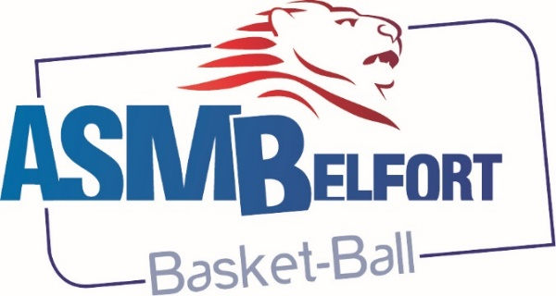

INSCRIPTION SAISON

2025 / 2026
Président :Jean Michel DAL GOBBO
28, rue des Commandos d’Afrique 90300 CRAVANCHE
03.84.26.61.11 - 06.07.90.19.35 president.asmbelfort.basket@gmail.com
Vous arrivez au sein d’un club très attaché à l’esprit d’équipe et au respect de règles de vie saines qui lui ont permis depuis quelques années d’augmenter ses effectifs et parfois de tutoyer l’élite régionale. Cela ne s’est pas fait tout seul, chacun a apporté sa pierre. Chacun a également respecté ses engagements et adhéré moralement à nos objectifs. Ceux-ci se veulent sains et les mots « éducation – ambition – compétition – organisation – convivialité » en sont la colonne vertébrale.
Nous attendons donc que votre inscription s’accompagne d’une adhésion à ces lignes directrices et que vous soyez prêts à répondre à nos appels ponctuels pour nous rendre ces petits services qu’on attend de chacun (joueurs et parents) au sein d’une Association digne de ce nom.
Ces quelques pages suivantes vous apportent des précisions d’ordre général. Pour le reste, vous le découvrirez avec passion et plaisir, je le souhaite, parmi nous au contact de nos responsables, de nos joueurs , de nos parents.
Bienvenue à l’A.S.M. Belfort Basket !
Le Président

Jean-Michel DAL GOBBO

